L’INFO

ABITIBI-TÉMISCAMINGUE - NOVEMBRE 2022

DES NOUVELLES DE L’ÉQUIPE
- portrait de bénévole
Ce mois-ci, je vais vous parler de l’extraordinaire Marie-Anne Pétrin. Notre association ne peut pas passer sous silence, celle qui en plus de faire des accompagnements, de coordonner des transports et de s’occuper de la cuisine collective, donne de son temps comme administratrice. En effet, depuis plusieurs années, elle gère les comptes courants, les ressources humaines de l’APHV et tellement d’autres tâches.
Bien que Marie-Anne vive avec une déficience visuelle, cela n’affecte en rien sa détermination exemplaire pour défendre les droits des personnes vulnérables. De plus, comme elle partage des enjeux similaires à ceux de nos membres, cela lui permet de faire preuve d’une grande compassion et d’une approche d’autant plus sincère. Merci, Marie-Anne, d’être le cœur de l’APHV!

Anniversaire du mois de novembre
04 novembre Dorothée Dubé
07 novembre Laurent Roy
23 novembre Guylaine Malenfant
24 novembre Gisèle Cotnoir-Lussier
26 novembre Roger Dupuis

Activité à venir
*** Cuisine collective à Rouyn-Noranda ***
Samedi après-midi
12 et 26 novembre
Gratuit
Confirmez votre présence
auprès de Marie-Anne
au 819-762-2823

FÊTE DE NOËL
Cette année, à moins d’une situation hors de notre contrôle, nous pourrons enfin célébrer Noël autour d’un bon repas traditionnel. De plus, il y aura de la musique, de la danse, un bingo et des surprises. Merci de confirmer votre présence avant le 1er décembre 2022 au 819-762-2823.
Samedi 10 décembre 2022 – 11h00 à 15h30
Salle paroissiale Saint-Michel
25$ pour tous

L’identiTé visuelle de l’APHV-AT
L’identification visuelle de notre organisme regroupe à gauche, un symbole formé d’un bonhomme avec les deux bras ouverts vers le soleil. Le bonhomme sourit et n'a pas d’yeux. Les bras, le soleil et la tête forment ensemble l'image d'un œil. À droite on retrouve l’inscription des lettres APHV au-dessus de la mention Association pour personnes handicapées visuelles de l'Abitibi-Témiscamingue. Les deux nouvelles couleurs choisies sont le bleu turquoise et le rose fuchsia.
REGARD SUR LA DÉGÉNÉRESCENCE MACULAIRE (DMLA)
La dégénérescence maculaire est une maladie qui atteint la rétine et plus précisément la région de la macula. Comme la macula est la partie de la rétine qui nous permet d’avoir une bonne vision centrale, un patient qui est atteint de dégénérescence maculaire aura une baisse de cette vision.
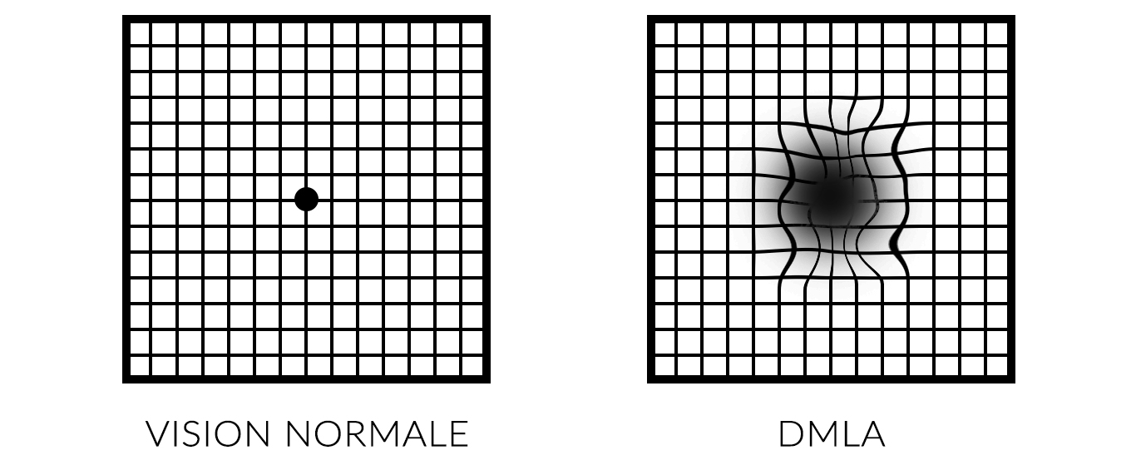Il existe deux formes distinctives de la maladie.
La dégénérescence maculaire sèche :
Cette forme de la maladie n’est pas traitable. On peut seulement prévenir la maladie en prenant quelques précautions telles que cesser de fumer, porter des lunettes de soleil et prendre des vitamines conçues pour la prévention de la dégénérescence maculaire.

La dégénérescence maculaire humide :
Après quelques années, une dégénérescence maculaire sèche peut devenir humide. Cela se produit lorsque de nouveaux vaisseaux sanguins apparaissent dans la choroïde. Puisque ces nouveaux vaisseaux sont fragiles, il peut y avoir des fuites de sang qui provoqueront des hémorragies. Contrairement à la forme sèche de la maladie, on peut traiter la dégénérescence maculaire pour préserver au maximum la vision.
Symptômes | Facteurs de risque
- Baisse de la vision;  - Perception d'images déformées;  - Vision floue;  - Perception d'une tache dans la vision centrale. | - L’âge (personnes âgées de +50 ans;  - Le tabagisme;  - L'hérédité;  - L'hypertension artérielle;  - Le régime alimentaire;  - La surexposition au soleil;  - Le sexe (les femmes sont plus atteintes).
Source : http://www.aqdm.org/

À CŒUR OUVERT : TÉMOIGNAGE
Je m’appelle Noëlla Jacques-Bouley, je suis âgée de 87 ans et je suis atteinte de la dégénérescence maculaire depuis une douzaine d’années. En fait, je ne connais pas exactement le moment où la maladie est arrivée dans ma vie, car celle-ci s’est installée petit à petit. Les premiers signes qui m’ont alertée sont les rougeurs aux yeux et la vision brouillée. Ensuite, j’ai commencé à avoir de plus en plus de difficulté à conduire. Je limitais mes déplacements dans des secteurs familiers, là où je connaissais les arrêts. Conduire me demandait de plus en plus d’effort de concentration. En 2021, j’ai réalisé que je n’arrivais plus à repérer les feux de circulation, je me suis alors résigné à remettre mon permis de conduire. Quelque temps après, le diagnostic est tombé, j’étais atteinte de la dégénérescence maculaire sèche.
Aujourd’hui, je n’arrive pas à m’identifier vivant avec un handicap visuel. Le processus de deuil et d’adaptation est long. Au quotidien, j’ai besoin de beaucoup de lumière pour lire et cela me fatigue vite. J’ai dû renoncer à la peinture, à la couture et à jouer aux cartes. Mes filles sont présentes pour moi, mais elles travaillent.
Depuis un an maintenant, je suis membre de l’APHV. Je bénéficie du service d’accompagnement pour faire mes courses et aller à certains rendez-vous. Je participe aussi à la cuisine collective de l’APHV. Cela fait du bien de sortir et de rencontrer des gens qui vivent eux aussi avec des limitations visuelles.

UNE PETITE HISTOIRE DE CUISINE
Discrètement, j’entre dans la pièce, j’entends des voix et des lames des couteaux frapper sur les planches à découper au loin. Un merveilleux parfum de sauce à spaghetti parvient jusqu’à mon nez.
Plus j’avance, plus mes sens sont en haleines. J’entends David expliquer à Guylaine et Dorothée son souvenir associé à la recette de biscuits à la cassonade qu’ils sont en train de cuisiner. En m’approchant encore plus, j’aperçois le trio de Jeffroy, Lise et Alex qui préparent de bons croissants au sucre à la crème.
Finalement, mon attention est dirigée vers Noëlla, Rachel et Suzan qui sont près de la cuisinière pour parfaire l’assaisonnement et brasser les deux grosses chaudronnées de sauce bouillonnante. Finalement, je me retrouve nez à nez avec Marie-Anne qui assure la coordination et la distribution du matériel et des ingrédients nécessaires pour chacune des recettes en préparation.
Ce qui est remarquable, c’est l’ambiance d’entraide et de plaisir qui règne. Bien entendu, quelques adaptations sont nécessaires, car travailler en équipe ce n’est pas toujours facile. Il faut aussi s’adapter aux capacités de chacun et s’assurer que tous travaillent de façon sécuritaire. Malgré tout, la joie et les sourires illuminent le visage des cuisiniers et cuisinières. Chacun y va de ses trucs et conseils.
Après quelques heures de travail acharné et une fois la vaisselle nettoyée, il vient le temps de déguster les plats fraîchement cuisinés. Fabuleuse, l’expérience est totale! En savourant fièrement le fruit de leur travail, les participants échangent sur l’expérience qu’ils viennent de vivre et planifient les prochaines recettes qu’ils aimeraient faire. Les idées ne manquent pas : macaroni à la viande, pain de viande, brochette de poulet, piments farcis, pouding chômeur, petits gâteaux au chocolat, pain aux bananes et encore bien d’autres.
Même si la fin de l’activité arrive, les cuistots pourront prolonger leur expérience sensorielle en rapportant chez eux les petits plats encore tout chauds. Le corps remplit de bonnes nourritures, la tête remplie de beaux souvenirs et le cœur rempli d’amour. Que demander de mieux en ces journées fraîches de novembre?

DÉFENSE DES DROITS : LOI SUR LA SANTÉ ET LES SERVICES SOCIAUX
Toute personne qui reçoit des services ou des soins du réseau de la santé et des services sociaux bénéficie de droits, définis dans la Loi sur la Santé et les Services sociaux (LSSSS). Pour faire respecter ses droits, il est important de bien les connaitre.

Vos droits :
- D’être informé…
  - des services et des ressources disponibles dans son milieu
  - de son état de santé et de bien-être
- De recevoir des services adéquats
- Au choix du professionnel et de l’établissement
- De recevoir les soins
- De donner ou de refuser son consentement aux soins
- De participer à toute décision
- D’être accompagné et assisté
- D’être respectée
- D’être hébergé
- De recevoir des services en langue anglaise
- D’exercer un recours
- D’accès et de rectification de son dossier
- De recevoir des soins de fin de vie
- De porter plainte
Si vous vous sentez lésé dans vos droits, vous pouvez en informer l’APHV ou communiquer directement avec le centre d’assistance et d’accompagnement aux plaintes (CAAP) au 1-877-767-2227. Le service est confidentiel et gratuit.

« N’oublie pas, tu alimentes ton cœur avec la nourriture de ton esprit » -inconnu

aphvat.com
aphvat@gmail.com
819-762-2823
Sans frais : 1-844-762-2823

